**高通量分离培养和鉴定植物根系细菌**

**High-throughput cultivation and identification of bacteria from the plant root microbiota**

张婧赢1, 2, 3, #，刘永鑫1, 2, 3, #，郭晓璇1, 2, 3，秦媛1, 2, 3, 4，白洋1, 2, 3, 4, *

1植物基因组学国家重点实验室，种子创新研究院，中国科学院遗传与发育生物学研究所，北京；2生物互作卓越创新中心，中国科学院大学，北京；3中国科学院-英国约翰英纳斯中心植物和微生物科学联合研究中心，中国科学院遗传与发育生物学研究所，北京；4现代农学院，中国科学院大学，北京

*通讯作者邮箱: [ybai@genetics.ac.cn](mailto:ybai@genetics.ac.cn)

#共同第一作者/同等贡献

**摘要**

培养在特定环境下生长的植物根系微生物组，对于研究根系微生物对植物生长和健康的作用至关重要。本方法从新鲜植物根系中高通量分离培养细菌，使用梯度稀释的方法增加获得单一细菌的比例，采用双侧标签PCR扩增法高通量鉴定分离培养细菌的*16S rRNA*基因。为便于数据处理，开发了一个简单易用的生物信息分析流程Culturome (<https://github.com/YongxinLiu/Culturome>)和一个图形用户界面网络服务器(<http://bailab.genetics.ac.cn/culturome/>)。该方法允许任何研究组(2-3个实验室成员，无需生物信息学专业知识)在8-9周内系统地培养植物根系相关细菌。

**关键词:** 根系微生物组，高通量分离，高通量鉴定，生物信息分析

**材料与试剂**

一. 生物材料

样品来源于水稻根系（*Oryza sativa* L. Nipponbare），植物材料可从作者处获得。

二. 试剂

胰蛋白胨大豆肉汤 (TSB, OXOID, cat. no. CM0129)

氯化镁 (MgCl2·6H2O, SIGMA, cat. no. 63068-250G)

氯化钠 (NaCl, SIGMA, cat. no. S7653-250G)

磷酸氢二钠 (Na2HPO4·2H2O, SIGMA, cat. no. 04272-1KG)

磷酸二氢钠 (NaH2PO4·H2O, SIGMA, cat. no. 71504-250G)

氢氧化钠 (NaOH, SIGMA, cat. no. S8045-500G)

乙二胺四乙酸二钠 (Na2-EDTA, Amresco, cat. no. 0105)

三羟甲基氨基甲烷盐酸盐 (Tris-HCl, Genview, cat. no. BT504-500G)

甘油 (SIGMA, cat. no. G7893)

琼脂粉 (SIGMA, cat. no. A7921-100G)

琼脂糖 (Biowest, cat. no. G-10)

乙醇 (SIGMA, cat. no. E7023-500ML)

无核酸酶水 (QIAGEN, cat. no. 129115)

PCR引物 (Life Technologies)

PCR反应体系试剂 (TAKARA, cat. no. R007Z)

2000-bp Plus DNA标准物 (DiNing, cat. no. DM1003)

DNA染色剂 (NIPPON Genetics EUROPE GmbH, cat. no. MG 04)

胶回收试剂盒 (Wizard® SV Gel and PCR Clean-up System, Promega, cat. no. A9282)

磁珠 (Agencourt AMPure XP beads, Beckman, cat. no. A63882)

PicoGreen荧光染料 (Invitrogen, cat. no. P7589)

三羟甲基氨基甲烷 (Tris, Vetec, cat. no. V900483-500G)

乙酸 (Rhawn, cat. no. R049946-500mL)

*E. coli* (TIANGEN BIOTECH, DH5α, cat. no. CB101-03)

上样缓冲液 (TAKARA, cat. no. 9156)

**仪器设备**

镊子 (Jinzhong, cat. no. JD5020)

剪刀 (Jinzhong, cat. no. J21130)

切胶刀片 (Jinzhong, cat. no. J11010)

滤纸 (SEP, cat. no. DXLZ11F)

50-mL离心管 (BD Falcon, cat. no. 352070)

微量离心管 (1.5-, 5-mL; Eppendorf, cat. nos. 0030125.150, 30119401)

塑料研磨棒 (Huaaobio, cat. no. SLXMB-1.5)

13-cm方板 (Axygen, cat. no. ASJ-17-9142)

60-mm培养皿 (Corning, cat. no. 430166)

96孔PCR板 (Jet Keen Biotechnology, cat. no. PC-0200-9B)

96孔细胞培养板 (NEST, cat. no. 701001)

96孔酶标板 (Costar, cat. no. 3590)

2.0-mL冻存管 (NEST, cat. no. 607001)

Microbank菌保管 (Prolab, cat. no. PL.170/M)

12通道移液器 (10, 100, 300 µL; Eppendorf, cat. nos. 3122000027, 3122000043, 3122000060)

单道移液器 (10, 20, 100, 200, 1000 µL; Eppendorf, cat. nos. 3120000020, 3120000038, 3120000046, 3120000054, 3120000062)

移液器枪头 (nuclease-free, 10, 200, 1000 µL; Axygen, cat. nos. T-300, T-200-Y, T-1000-B)Parafilm封口膜 (Bemis, cat. no. PM-996)

96孔PCR板封板膜 (Axygen, cat. no. PCR-TS)

生物安全柜 (Thermo Fisher Scientific, cat. no. BSC-1000IIA2)

旋涡混合器 (TIAGEN BIOTECH, cat. no. OSE-VS-01)

电子天平 (Mettler Toledo, cat. no. AL104)

平板摇床 (Kylin-Bell Lab Instruments, model no. TS-2)

恒温摇床 (Shanghai Zhichu Instrument, cat. no. ZQZY-CF)

微孔板离心机 (TIANGEN BIOTECH, cat. no. OSE-MP26)

PCR仪 (T100TM; BIO-RAD, model no. 1861096)

电泳仪 (JUNYI-DONGFANG, cat. no. JY300HC)

凝胶成像仪 (BIO-RAD, model no. Universal Hood II)

酶标仪 (Molecular Devices®, model no: PARADIGM)

紫外分光光度计 (Thermo Fisher Scientific, model no. NanoDrop ND-2000)

高速离心机 (Eppendorf, model no. 5810R)

磁力架 (Thermo Fisher Scientific, cat. no. 12321D)

高速微型离心机 (Thermo Fisher Scientific, model no. Heraeus Pico 17)

–80°C超低温冰箱 (Thermo Fisher Scientific, model no. 907)

–20°C冰箱 (Haier, cat. no. DW-40L92)

**软件和数据库**

个人电脑访问网络服务器(<http://bailab.genetics.ac.cn/culturome/>)即可在线开展数据分析。本地分析可使用VirtualBox运行流程的镜像(<https://github.com/YongxinLiu/Culturome>)。如果需要将软件布置在自己的服务器上开展大规模或个性化分析，需要在64位Linux系统(如Ubuntu 16.04+或CentOS 7.5+，>4GB内存，>30GB硬盘空间)安装以下软件和数据库。

软件管理器Conda 4.8.3+ <https://repo.anaconda.com/miniconda>

R语言 3.4+ (<https://cran.r-project.org>)。本流程分析基于 R 3.5.1，并安装了ggplot2(Wickham 2016)、pheatmap(Kolde 2015)、dplyr和stringr包。

QIIME v1.9.1(Caporaso*等，* 2010) <http://qiime.org> 用于混池测序根据序列标签拆分样本

USEARCH v10.0.240(Edgar and Flyvbjerg 2015) <http://www.drive5.com/usearch>

VSEARCH v2.7.1+(Rognes*等，* 2016) <https://github.com/torognes/vsearch>

GraPhlAn 1.1.3-1+(Asnicar*等，* 2015)绘制物种分类树

Culturome v1.0分析流程、相关和示例结果<https://github.com/YongxinLiu/Culturome>

示例测序数据：本文件使用数据保存于中国科学院基因组研究所国家生物信息中心(China National Center for Bioinformation)(Partners 2020)组学原始数据归档库(Genome Sequence Archive，[GSA](https://bigd.big.ac.cn/gsa/))(Wang*等，* 2017) 中，访问编号[CRA002517](https://bigd.big.ac.cn/gsa/browse/CRA002517)。

RDP训练集16(Cole*等，* 2014)作为分类数据库， USEARCH格式数据下载链接 <http://www.drive5.com/sintax>

**实验步骤**

实验主要分为四个阶段(图1)：1. 细菌培养，2. 标签化建库和高通量测序，3. 测序数据分析，4. 菌种保藏。

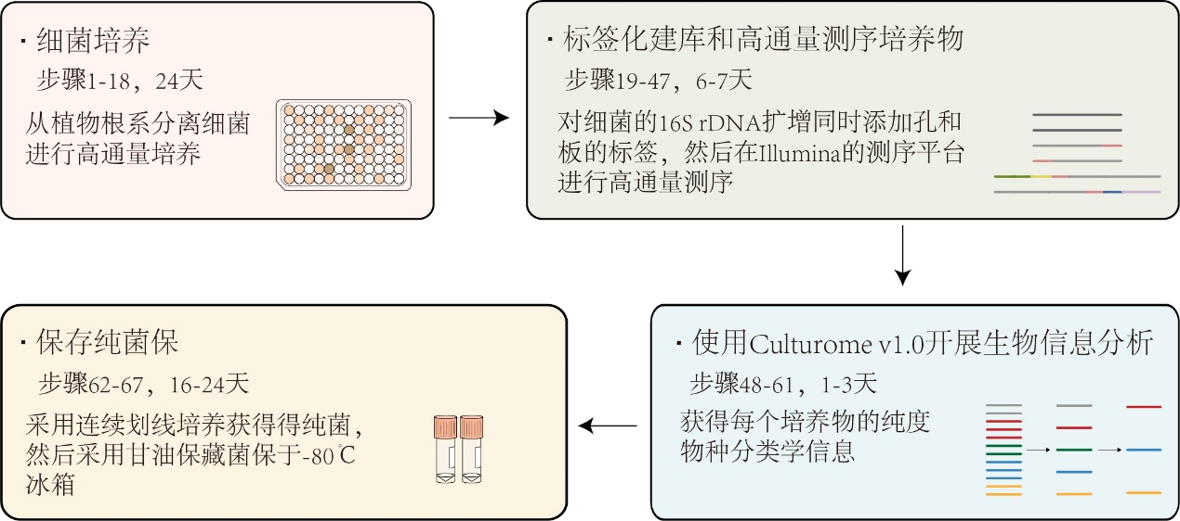

图1. 高通量细菌分离培养和鉴定方法概述

一. 预实验初步确定最适稀释浓度

1. 从自然土壤中采集植物新鲜根系样品。将水稻连根拔出，采集水稻10 cm的根系样品约3 g，放入50 mL的无菌离心管中。

2. 将根系样品表面的土壤颗粒及连接不紧密的微生物清洗掉。为了获得与根系紧密联系的微生物，首先用无菌水将肉眼可见的大块土壤颗粒洗掉。接着将根系转移至新的50 mL离心管，管中加入30 mL灭菌的磷酸缓冲液（1 × PBS），在室温条件下，放置在平板摇床上用180 rpm的转速清洗15 min，清洗3遍后，用无菌滤纸吸取根系残留液体。

3. 将根系研磨成匀浆。用无菌剪刀将洗净并吸水后的根系组织剪成2 mm的小段，并混合均匀。称取0.02 g的根系组织放入1.5 mL的无菌离心管。在生物安全柜中，向离心管中加入200 µL灭菌的10 mM的氯化镁溶液，用无菌研磨棒研磨根系直至成匀浆状。

4. 将根系匀浆液转移至含有25 mL的10 mM氯化镁的50mL管中，混匀，室温下静置15min。

5. 准备稀释梯度液。分别将4500 µL、1500 µL、500 µL、167 µL、56 µL和19 µL的根系匀浆液加入含有1 L 10% TSB溶液的6个试剂瓶中，稀释成222×、666×、2000×、6000×、18,000×和54,000×的梯度稀释液。

6. 将稀释液分装进96孔细胞培养板。在生物安全柜里，摇匀每瓶稀释液，将50 mL稀释液倒入13-cm无菌方皿中，用排枪吸取液体移入96孔细胞培养板的每个孔中，每孔160 µL，每瓶稀释液转移3个细胞培养板。

7. 用Parafilm将每一个细胞培养板封口。将培养板堆叠放置在室温下暗培养1周。

8. 初步确定用于高通量分菌步骤中的最适稀释浓度（ODC）。1周后观察96孔细胞培养板中细菌的生长情况，将培养板中有约30%的孔呈现肉眼可见的浑浊状态的稀释浓度最为最适稀释浓度。

二. 高通量分离培养根系微生物组



图2. 高通量分离培养根系微生物组的细菌流程

A. 样本制备(步骤9-11)； B. 梯度稀释法分离培养(步骤12-18)。

9. 从自然土壤中采集植物新鲜根系样品。将水稻连根拔出，采集水稻10cm的根系样品约3g，放入50mL的无菌离心管中。

10. 将根系样品表面的土壤颗粒及连接不紧密的微生物清洗掉。为了获得与根系紧密联系的微生物，首先用无菌水将肉眼可见的土壤颗粒洗掉。接着将根系转移至新的50 mL离心管，管中加入30 mL灭菌的磷酸缓冲液，在室温条件下，放置在平板摇床上用180 rpm的转速清洗15 min，重复清洗3遍。最后，用无菌滤纸吸取根系残留液体。

11. 将根系研磨成匀浆。将清洗并吸水后的根系组织用无菌剪刀剪成2 mm的小段，并混合均匀。称取0.02 g的根系组织放入1.5 mL的无菌离心管。在生物安全柜中，向离心管中加入200 µL灭菌的10 mM的氯化镁溶液，用无菌研磨棒研磨根系直至成匀浆状。另保存0.1 g混匀的根系组织于–20℃冰箱用于后期检测根系微生物组。

12. 将根系匀浆液转至含有25 mL的10 mM氯化镁的50 mL管中，混匀，室温下静置15min。

13. 准备梯度稀释液。依据预实验中初定的最适稀释浓度（ODC），分别按1/3 × ODC、ODC和3 × ODC稀释浓度用10% TSB溶液配制稀释液。例如：若预实验中观察到的最适稀释浓度为6000×，则分别将500 µL、167 µL和56 µL的根系匀浆液加入含有1L 10% TSB溶液的3个瓶中，稀释成2000×、6000×和18,000×的梯度稀释液。

14. 将稀释液分装进96孔细胞培养板。在生物安全柜中，摇匀每瓶稀释液，将50 mL稀释液倒入13-cm无菌方皿中，用排枪吸取液体移入96孔细胞培养板的每个孔中，每孔160 µL，每瓶稀释液转移30-45个细胞培养板。

15. 用Parafilm将每一个细胞培养板封口。将培养板放置在室温下孵育2周。

16. 2周后观察96孔细胞培养板中细菌的生长情况，保留约30%的孔呈现肉眼可见的浑浊状态的培养板。

17. 用排枪从保留的培养板每孔中吸取10 µL样品移入96孔PCR板中，存储在–20℃冰箱用于后期细菌鉴定。

18. 在96孔细胞培养板每孔剩余样品中添加140µL的80%灭菌甘油，存储在–80℃冰箱。

三. 双侧标签两步PCR扩增法鉴定细菌的16S rRNA基因



图3. 双侧标签系统鉴定细菌

A. DNA提取(步骤19-21)；B. 第一轮PCR(步骤22-25)；C. 第二轮PCR(步骤26-28)；D. (步骤29-47)。

19. 采用碱性裂解法提取培养细菌的DNA。向第17步留存的96孔PCR板每孔的10 µL样品中加入16.6 µL碱性裂解液。

20. 将上述体系用排枪吹打混匀后用封板膜封板。将 PCR板放于PCR仪，在碱性环境中高温裂解菌体，程序设置为 95℃，30min。

21. 冷却降温后，向每孔中加入16.6µL中和缓冲液，混匀并离心，存储于–20℃冰箱。

22. 第一轮PCR体系，使用未标记的引物799F和1193R。将原96孔PCR板A12和B12孔的样品去掉，分别替换成无核酸酶水和大肠杆菌*E. coli*的DNA作为每个板上的负对照和正对照。在生物安全柜中按下表配制第一轮PCR反应体系：

|  |  |
| --- | --- |
| **成分** | **体积 (µL)** |
| 10× Buffer | 3 |
| dNTPs (2.5 mM each) | 2.4 |
| 799F (10 mM) | 0.3 |
| 1193R (10 mM) | 0.3 |
| HS taq (5U/µL) | 0.15 |
| gDNA | 3 |
| Qiagen water | 20.85 |
| Total | 30 |

23. 第一轮PCR反应程序如下表：

|  |  |  |  |
| --- | --- | --- | --- |
| **循环数** | **变性** | **退火** | **延伸** |
| 1 | 94°C, 2 min |  |  |
| 2–31 | 94°C, 30 s | 55°C, 30 s | 72°C, 1 min |
| 32 |  |  | 72°C, 5 min |

24. 第一轮PCR扩增结束后，吸取3µL阴、阳性对照的PCR产物，分别与3 µL DNA上样缓冲液混合，经1.0%琼脂糖凝胶电泳检测。阳性对照产生约400 bp的条带，阴性对照无条带，表明第一轮PCR扩增合格。

25. 将第一轮PCR扩增产物用无核酸酶水稀释40倍(2 µL的第一轮PCR扩增的产物添加至78 µL无核酸酶水)作为第二轮PCR扩增的模板，阳性和阴性对照同样稀释40倍使用。

26. 第二轮 PCR扩增使用带有标签(Barcode)和测序所需接头的799F和1193R引物，实现在目的片段3’和5’端添加标签和 Illumina测序所需序列。PCR反应体系如下：

|  |  |
| --- | --- |
| **成分** | **体积 (µL)** |
| 10× Buffer | 3 |
| dNTPs (2.5 mM each) | 2.4 |
| Reverse barcoded primer (10 mM) | 0.6 |
| Forward barcoded primer (10 mM) | 0.6 |
| HS taq (5U/µL) | 0.15 |
| gDNA (diluted by 40 times of PCR1） | 3 |
| Qiagen water | 20.25 |
| 总计 | 30 |

27. 第二轮PCR反应程序如下表：

|  |  |  |  |
| --- | --- | --- | --- |
| **循环数** | **变性** | **退火** | **延伸** |
| 1 | 94°C, 2 min |  |  |
| 2–26 | 94°C, 30 s | 55°C, 30 s | 72°C, 1 min |
| 27 |  |  | 72°C, 5 min |

28. 第二轮PCR扩增结束后，吸取5µL阴、阳性对照的PCR产物，分别与5 µL DNA上样缓冲液混合，经1.0%琼脂糖凝胶电泳检测。阳性对照产生约500 bp的条带，阴性对照无条带，表明第二轮PCR扩增合格。

四. PCR产物的混合、纯化及Illumina测序

29. 完成两轮PCR扩增后，我们将一个96孔PCR板1-12列的PCR产物混合至1个5mL的无菌离心管中。每个板都按此方法混合。

30. 将每个板的混合产物分别吸取40µL，与10µL的DNA上样缓冲液混合。

31. 配制1.2%的琼脂糖凝胶，电压设置126V，将样品和2000-bp DNA标准物同时电泳40min。

32. 切取约500-bp的扩增片段以及该片段上下2 mm凝胶内的所有片段，将胶块装入2 mL无菌离心管。使用胶回收试剂盒对胶块中的DNA进行回收，回收产物保存在–20℃冰箱。

33. 切胶回收的DNA产物可以用Nanodrop仪器（A）或者PicoGreen荧光染料法（B）进行定量。

（A）采用Nanodrop分光光度计测量：吸取2 µL无核酸酶水作为空白对照，再测量样品中DNA浓度。

（B）采用PicoGreen荧光染料法测量：

（ⅰ）配制标准曲线实验体系，将稀释后的λ DNA和 1×TE按照一定比例加入96孔酶标板中的反应孔。每块酶标板均需要设置标准曲线，设置 2次重复。体系配制如下表：

|  |  |  |
| --- | --- | --- |
| λ **DNA浓度 (ng/μL)** | **1× TE体积 (μL)** | **2 μg/mL** λ **DNA体积 (μL)** |
| 0.75 | 12.5 | 37.5 |
| 0.5 | 25 | 25 |
| 0.4 | 30 | 20 |
| 0.25 | 37.5 | 12.5 |
| 0.1 | 45 | 5 |
| 0.05 | 47.5 | 2.5 |
| 0.01 | 49.5 | 0.5 |
| 0 | 50 | 0 |

（ⅱ）在其它孔中加入需要检测的样品（若样品浓度太高，可适当进行稀释），配制体系如下：

|  |  |
| --- | --- |
| **成分** | **体积 (µL)** |
| PCR产物 | 2 |
| 1× TE | 48 |

（ⅲ）在标准曲线孔及含有样品的孔中加入稀释200倍的PicoGreen荧光染料，由于PicoGreen荧光染料遇光易降解，所以配制过程中需要用锡箔纸包裹避光。混匀后用锡箔纸包裹整个酶标板，避光。

（ⅳ）用酶标仪进行读数，激发光波长：480 nm，吸收光波长：520 nm；每块酶标板读数3次，计算时取平均值。

（ⅴ）根据标准曲线导出方程y = ax (R2 ≥ 0.99)，将样品读数分别带入公式并乘以DNA相应的稀释倍数得出样品最终的浓度。

34. 每个PCR产物检测DNA浓度后，各取70ng移入一个1.5mL离心管中，混合均匀。

35. 采用AMPure磁珠对混合后的DNA样品进行纯化和浓缩。将磁珠提前从4℃冰箱中取出，室温孵育30 min。

36. 按照磁珠加入量：样品体积 = 0.9 : 1 的比例在样品中加入磁珠，用移液器上下混匀，用移液器上下混匀 20 次，室温静置 10 min。

37. 将 1.5 mL离心管置于磁力架吸附5 min，磁珠被吸附至离心管的侧壁。

38. 用移液器去除上清，尽量避免吸到磁珠，减少 DNA 的损失。

39. 加入 200 µL 80%乙醇 (现配现用)，乙醇的加入量需要完全覆盖侧壁吸附的磁珠，孵育 30 s 后去除乙醇。重复此步1次。

40. 室温干燥约4 min去除残留乙醇，磁珠表面的液体层消失后，等待残留乙醇挥发干净，但要避免磁珠过于干燥。

41. 撤去磁力架，在每个离心管中加入100 µL 的1 × TE 缓冲液洗脱 DNA，用移液器上下吹打 30 次，室温静置 5 min。

42. 将离心管重新置于磁力架吸附5 min后，吸取96 µL上清液至新的 1.5 mL 无菌离心管，完成第一次纯化浓缩。

43. 为了进一步纯化和浓缩PCR产物，在第一次纯化浓缩的样品中添加86.4 µL磁珠，用移液器上下混匀20 次，室温静置 10 min。置于磁力架吸附 5 min，用移液器去除上清液。加入 200 µL 80%乙醇 (现配现用)，孵育 30 s 后去除乙醇，此步重复1次。室温干燥约 4 min去除残留乙醇。

44. 撤去磁力架，加入50 µL的 1 × TE 缓冲液洗脱DNA，用移液器上下吹打 30 次，室温静置 5 min。

45. 置于磁力架吸附 5min，吸取48 µL上清液于新的1.5 mL无菌离心管。

46. 采用33步（B）的PicoGreen荧光染料法检测磁珠纯化产物。

47. 取1,500 ng的纯化PCR产物进行Illumina测序。

五. 生物信息分析鉴定分离培养的细菌



图4. 生物信息分析流程鉴定培养的细菌

A. 从原始序列获得扩增区域的纯净序列；B. 鉴定扩增序列变体(ASV)和物种注释；C. 96孔板中培养菌的序列和物种注释表。

数据分析可以在网络服务器<http://bailab.genetics.ac.cn/culturome> 上进行，只需提供数据下载链接、样本元数据和邮箱即可。详细的使用说明详见网页<http://bailab.genetics.ac.cn/culturome/manual.html>。注意：使用者提供的文件名和样本名必须符合要求，才能成功使用在线分析流程。

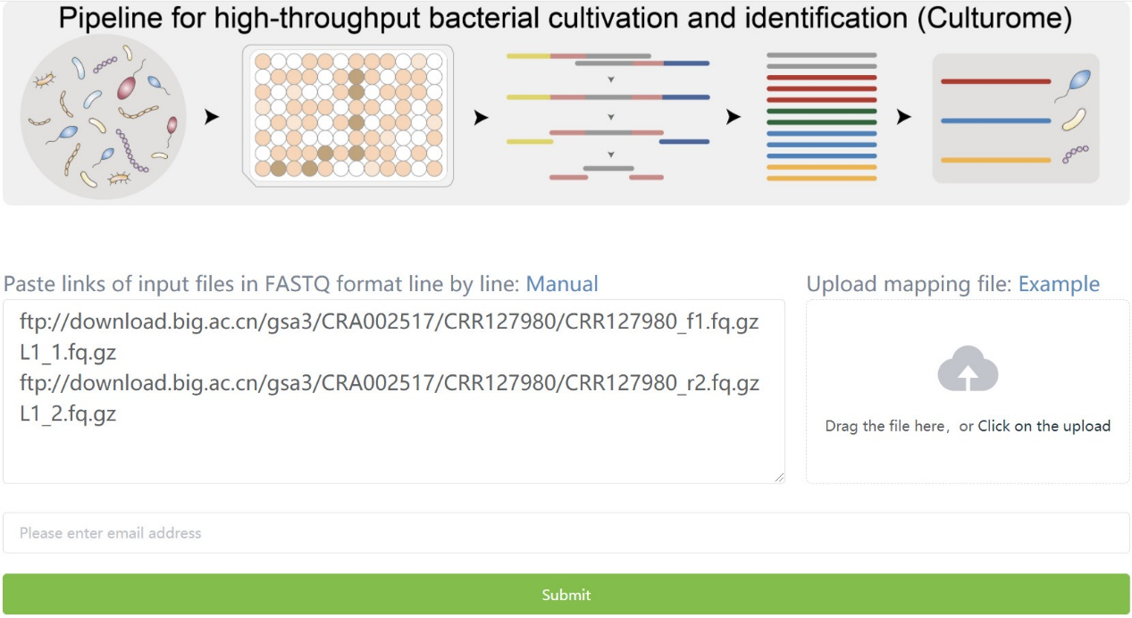

图5. 培养组数据分析(Culturome)网络服务器主页截图

Culturome网址：<http://bailab.genetics.ac.cn/culturome>，输入为测序数据下载链接(可上传任意公共数据中心获取)、样本元数据(可选)和邮箱。提交后计算完成会发送结果报告至邮箱。

48. 对于本地流程的使用，请确认软件和数据库部分已经完成部署。

49. 准备分析扩增子数据的元数据(mapping file)。元数据包括样本名、正反向标签和引物序列等。虽然元数据可以按照QIIME的要求手动编写，但由于45个培养板多达4320个孔的信息，手动编写确定板、孔的位置、标签序列等而且不出错是巨大的挑战。我们编写了脚本(write_mapping_file.pl)可以根据输入板、孔标签序列文件(-i, -b)，正反向引物(-F, -R)，以及其他详细信息(-L, -p, -v, -c, -m, -s) 快速生成元数据(附表1和2)。查看脚本参数的详细信息，可执行write_mapping_file.pl -h。

write_mapping_file.pl \

-i script/barcodeF96.txt \

-b script/barcodeR48.txt \

-F AACMGGATTAGATACCCKG -R ACGTCATCCCCACCTTCC \

-L L1 -p 45 -v Nipponbare -c Root -m TSB -s Rice \

-o L1.txt

50. 验证元数据。元数据有严格的格式要求(附表2)，存在错误会影响后续分析。使用QIIME流程中的validate_mapping_file.py脚本验证元数据是否符合格式要求。

validate_mapping_file.py -m L1.txt -o temp/

如果运行显示"No errors or warnings were found in mapping file"，表示元数据格式正确。否则根据输出结果报告修改元数据文件。详见失败原因3。

51. 双端读长合并为单端读长。本研究的测序通常使用Illumina HiSeq2500/NovaSeq6000平台产出双端250-bp读长，将依赖序列末端反向互补原则进行合并。

vsearch \

-fastq_mergepairs L1_1.fq \

-reverse L1_2.fq \

-fastqout temp/L1.fq

52. 按序列标签进行样本拆分(附表1/2)。根据样本元数据，使用QIIME的extract_barcodes.py脚本切除板和孔的标签，然后使用split_libraries_fastq.py根据标签与元数据对应关系重命名读长USEARCH兼容格式。

extract_barcodes.py \

-f temp/L1.fq -m L1.txt \

-c barcode_paired_stitched --bc1_len 10 --bc2_len 6 \

-a --rev_comp_bc2 \

-o temp/L1

split_libraries_fastq.py \

-i temp/L1/reads.fastq -b temp/L1/barcodes.fastq \

-m L1.txt -q 19 --max_barcode_errors 0 \

--barcode_type 16 --phred_offset 33 \

-o temp/L1

cut -f 1 -d ' ' temp/L1/seqs.fna | sed 's/_/./' > temp/qc.fa

53. 可视化每板扩增子测序成功与否和均匀度。详细参数帮助文档，请运行stat_split_bar.R -h查看。结果分布不均匀原因见**失败经验4**。

mkdir -p result/split

tail -n+16 temp/L1/split_library_log.txt| head -n-4 \

> result/split/L1.txt

stat_split_bar.R \

-i result/metadata.txt \

-d result/split/L1.txt \

-o result/split/

54. 移除正反向引物序列。

usearch \

-fastx_truncate temp/qc.fa \

-stripleft 19 -stripright 18 \

-fastaout temp/filtered.fa

55. 使用VSEARCH去重复和USEARCH去噪鉴定扩增序列变体(附表3)。

vsearch \

--derep_fulllength temp/filtered.fa \

--relabel Uni --minuniquesize 8 --sizeout \

--output temp/uniques.fa

usearch \

-unoise3 temp/uniques.fa \

-zotus temp/Zotus.fa

format_ASVID.sh -i temp/Zotus.fa -o result/ASV.fa

56. 定量每孔中ASV丰度。使用VSEARCH比对所有纯净序列至ASV，获得特征表(附表4)。

vsearch \

--usearch_global temp/filtered.fa \

--db result/ASV.fa --id 0.97 \

--otutabout temp/ASV_table.txt

57. 去除背景噪音。扩增子测序每个孔很容易被来自试剂、环境的低丰度DNA污染或测序错误产生的噪音。去除比负对照中测序量还少的孔可以有效去除背景噪音。在每个板中，A12是无核酸水的负对照，B12是大肠杆菌DNA的正对照。

negative_threshold.R \

--input temp/ASV_table.txt --metadata L1.txt \

--threshold 1 --negative A12 --positive B12 \

--output result/fdr.txt

usearch -otutab_trim temp/otutab.txt \

-output result/otutab.txt \

-min_sample_size `cat result/fdr.txt`

58. 物种注释ASV序列。采用USEARCH的sintax命令基于RDP数据库进行物种注释，结果整理为制表符分隔的表格(附表3)。

usearch \

-sintax result/ASV.fa \

-db rdp_16s_v16_sp.fa \

-tabbedout temp/ASV.fa.tax \

-sintax_cutoff 0.6 -strand both

tax_sum.sh -i temp/ASV.fa.tax \

-d result/ASV_table.txt \

-o result/

59. 鉴定每个ASV序列对应的候选菌株。此步包括整合ASV和物种注释表、评估ASV多样性的饱和度、ASV或属水平种类的分布、以及每个孔中培养菌的纯度。输出结果主要包括两个表：ASV列表(isolate_ASV.txt, 附表5)包括5个最佳候选菌孔位置信息、纯度和测序量；孔列表(isolate_well.txt)包括ASV的纯度、测序量和物种注释信息。

identify_isolate.R --input result/ASV_table.txt \

--taxonomy result/taxonomy_8.txt \

--output result/isolate

plot_purity.sh -i result/isolate_well.txt -l L1 \

-o result/purity

60. 使用GraPhlAn绘制培养菌物种分布图。

graphlan_prepare.R \

--input result/ASV_table.txt \

--output result/graphlan/ \

--taxonomy result/taxonomy_8.txt \

--abundance 0 --number 1000

graphlan_plot.sh -i ./ -o result/graphlan

61. (可选)交叉比对确定可培养比例，需要样本的扩增子测序结果。分菌样本通常会进行非培养的16S rDNA扩增子测序，以确定微生物群的全貌，此次将分菌样本扩增子测序结果中的序列和特征表作为输出，与分菌的ASV序列比较，以确定分菌样本中可培养的种类和相对丰度信息。

cross_reference.sh \

-i script/profiling_ASV.fa \

-d script/profiling_ASVtab.txt \

-r result/ASV.fa \

-o result/cross_reference.txt

六. 分离培养细菌的纯化及菌种保藏



图6. 培养细菌的保藏

基于16S序列信息对96孔板中的细菌进行选择、连续划线培养纯化、Sanger测序验证，最后采用-80度甘油保藏。

62. 对于每个ASV，选择2-3个包含对应细菌种类的96孔细菌培养板上的候选孔，并且尽可能来源于不同的植株。用无菌枪头从冰冻的表面挑取细菌培养物，转移至1/2 TSB固体平板上。

63. 在室温下培养3-5天，挑取单菌落转移至新的1/2 TSB固体平板上。此步重复2次。

64. 在平板上纯化3次后，挑取第3次平板上的单菌落，用1/2 TSB液体培养基进行摇菌，在28℃条件下转速180 rpm，摇培5-7天。

65. 当菌液浑浊后，吸取10µL 的细菌培养物至PCR管中，用19-21步的方法提取细菌DNA。

66. 用引物 27F和 1492R 扩增 16S rRNA基因，最后使用引物 1492R 进行反向 Sanger测序。

67. 与高通量测序结果一致的细菌，可按照以下两种方法制备成高质量的菌保。

（A）室温下，将30mL菌液用2900g离心10min，弃去上清液至剩余1mL，重悬菌体，吸取800µL的重悬菌液移入冻存管，加入等体积80%的无菌甘油，混匀，保存至-80℃。

（B）用无菌枪头从第3次纯化平板上挑取单菌落转入Microbank菌保管中，上下翻转混匀4-5次，室温放置18h后，弃去菌保液，将菌保管保存至-80℃。

**结果与分析**

以水稻品种日本晴（*Oryza sativa* L. Nipponbare）为生物材料，我们采集了生长8周的水稻根系样品。通过预实验初步确定最佳稀释浓度为2000倍，在高通量分离培养根系细菌过程中，我们设置了3个稀释梯度：666倍、2000倍和6000倍。培养2周后，稀释倍数为2000的96孔细胞培养板呈现45%左右的孔中出现浑浊，所以我们对这45个96孔细胞培养板每个孔中的细菌进行鉴定(**图7E**)。每个细胞培养板的测序深度相对均匀，约为19,454条序列，能够高效和无偏差的鉴定培养的细菌(**图7A**)。对每个板上阴性对照进行检测，阴性对照孔中测出的序列基本小于20，表明PCR鉴定体系合格且测序质量较高(**图7B**)。对所测得的细菌种类分析后发现，培养细菌的种类多样性随着板数的增加逐渐增多，在我们培养45个板中，细菌种类已达到了饱和，表明在我们设置的培养体系中已分离到了足够多种类的细菌(**图7C**)。44.8%的孔中包含唯一的细菌序列，即100%纯度的ASV，78.1%的孔中含有95%相同的序列，包含有超过95%相同序列的孔与剩余孔的比例为3.6:1(**图7D**)。通过多次细菌平板复苏实验，我们发现当一个孔包含超过95%相同序列时，该孔中的菌可认为是纯菌。我们分离了45个96孔细胞培养板，共包含2,073个孔，分离出278个不同的ASV，这些ASV主要属于变形菌门(Proteobacteria)、放线菌门(Actinobacteria)、厚壁菌门(Firmicutes)和拟杆菌门(Bacteroidetes)四个门(**图7F**)。与根系微生物组16S rRNA基因检测数据比对，共分离出了57.6%的细菌种类，约占总丰度的78.4%。因此，我们建立了水稻根系微生物组资源库，为后续研究微生物功能和与植物的互作机制提供了重要资源。

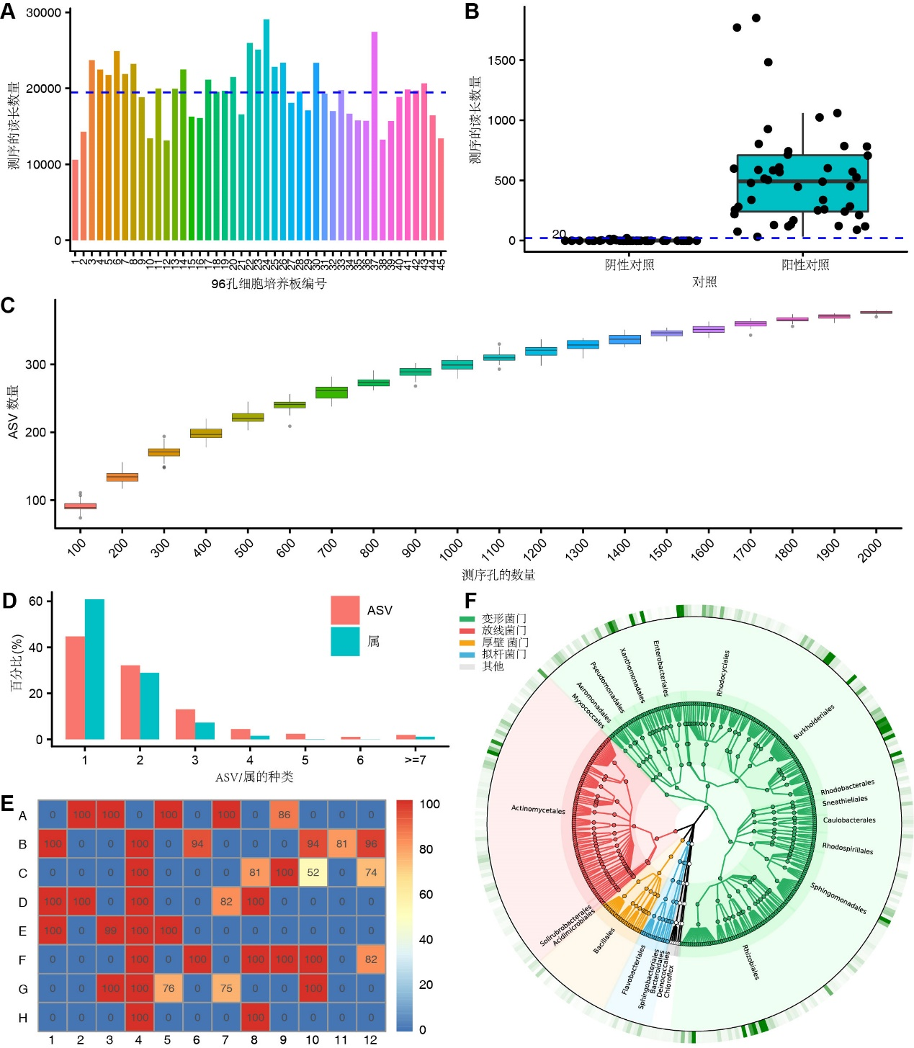

图7. 水稻根系细菌培养的4320个孔(45板)的测序分析结果

A. 柱状图展示每板(96孔)测序的读长数量；B. 正对照(大肠杆菌)和负对照(无菌水)的读长数量，用于控制扩增和测序中的假阳性结果；C. 稀释箱线图展示分离物序列多样性与分离物总量的关系；D. 分离物中包括ASV和属种类的分布；E. 热图展示每个孔中的序列纯度，以一板为例；F. 获得可培养细菌的分类学组成。

**失败经验**

1. 将梯度稀释液分装至96孔细胞培养板后，放置在室温培养2周可能会出现板的边缘孔中的液体体积减少，可能是未完全封好板，将板边缘封紧而且不要放置超过4周的时间。

2. 如果第一轮或第二轮PCR产物检测时发现阴性对照出现条带，可能是PCR体系中的试剂或水被污染，应在生物安全柜中用新的试剂和水配制PCR反应体系。

3. 数据分析过程中出现错误，可能是元数据文件(mapping file)的格式不正确，重新仔细检查元数据文件。

4. 测序结果中每个板的测序量不同，可能是在混合PCR产物时每个板混入的量不一致，应重新检测PCR产物浓度再进行混合。

5. 在制作菌保过程中，有些菌摇培7天后未浑浊，可能是接菌量过低或者是一些在液体培养基中生长缓慢的菌，可以增加接菌量或者在平板上富集后直接用菌体进行PCR检测。

6. 菌保的复苏率较低，不同细菌对冷冻的敏感度不同，在制作菌保时增加细菌浓度以及避免菌保的反复冻融。

**溶液配方**

1. 10× PBS 存储液：1.3 M NaCl、70 mM Na2HPO4和30 mMNaH2PO4 (pH = 7)。121°C高压灭菌15分钟，可在室温 (22–25°C)存储2个月。
2. 1× PBS 工作液：用无菌去离子水将10× PBS 存储液稀释10倍。可在室温下存储1个月。
3. 10% 液体TSB培养基：将3 g TSB药品溶解于1L去离子水中，121°C高压灭菌15分钟，在4°C条件下可存储1周。
4. 1/2 液体TSB培养基：将15 g TSB药品溶解于1L去离子水中，121°C高压灭菌15分钟，在4°C条件下可存储1周。
5. 1/2 固体TSB培养基：将15 g TSB药品和20 g 琼脂粉溶解于1L去离子水中，121°C高压灭菌15分钟，在4°C条件下可存储1周。
6. 10 mM MgCl2：将20.33 g MgCl2·6H2O溶解于100 mL去离子水中，配置成1 M MgCl2溶液。用去离子水将1 M MgCl2稀释100倍，过滤灭菌后可在4°C条件下存储1个月。
7. 80% (vol/vol) 甘油：将800 mL甘油与200 mL去离子水混合均匀，121°C高压灭菌15分钟，可在室温存储1个月。
8. 碱性裂解缓冲液：25 mM NaOH和0.2 mM Na2-EDTA（pH = 12）。121°C高压灭菌15分钟，可在室温存储2个月。
9. 中和缓冲液：40 mM Tris-HCl（pH = 7.5）。121°C高压灭菌15分钟，可在室温存储2个月。
10. 80% (vol/vol) 乙醇：将1份的无核酸酶水与4份无水乙醇混合均匀，现配现用。
11. 50× TAE 溶液：将242g Tris和37.2 g Na2-EDTA溶解于 800 mL去离子水中，加入57.1 mL 乙酸至药品完全溶解，再定容至1 L，可在室温存储2个月。

**致谢**

感谢易汉博基因科技(北京)有限公司的陈同博士、刘宇和王金星先生帮助搭建网络服务器。本项目由中国科学院战略先导专项(编号：XDA24020104)、中国科学院前沿科学重点研究项目(编号：QYZDB-SSW-SMC021)、国家自然科学基金项目(编号：31772400, 31761143017, 31801945, 31701997)和中国科学院青年创新促进会(编号：2020101) [Supported by the Strategic Priority Research Program of the Chinese Academy of Sciences (Precision Seed Design and Breeding, No. XDA24020104), the Key Research Program of Frontier Sciences of the Chinese Academy of Science (No. QYZDB-SSW-SMC021), the National Natural Science Foundation of China (No. 31772400, 31761143017, 31801945, 31701997), the Chinese Academy of Sciences Youth Innovation Promotion Association (No. 2020101)]支持。此实验方法已经在Nature(Bai*等，* 2015)、Nature Biotechnology(Zhang*等，* 2019)、Science(Huang*等，* 2019)、Cell(Durán*等，* 2018)等国际顶级期刊发表文章中使用。本文为我们最新撰写的Nature Protocols文章(Zhang*等，* 2020)的中文版。此外，本方法也在之前的综述中被提及(刘永鑫*等，* 2019; Liu*等，* 2020)。

**参考文献**

1. Asnicar, F., Weingart, G., Tickle, T. L., Huttenhower, C. and Segata, N. (2015). Compact graphical representation of phylogenetic data and metadata with GraPhlAn. *PeerJ* 3: e1029. <https://doi.org/10.7717/peerj.1029>

2. Bai, Y., Müller, D. B., Srinivas, G., Garrido-Oter, R., Potthoff, E., Rott, M., Dombrowski, N., Münch, P. C., Spaepen, S., Remus-Emsermann, M., Hüttel, B., McHardy, A. C., Vorholt, J. A. and Schulze-Lefert, P. (2015). Functional overlap of the *Arabidopsis* leaf and root microbiota. *Nature* 528(7582): 364-369. <https://doi.org/10.1038/nature16192>

3. Caporaso, J. G., Kuczynski, J., Stombaugh, J., Bittinger, K., Bushman, F. D., Costello, E. K., Fierer, N., Peña, A. G., Goodrich, J. K., Gordon, J. I., Huttley, G. A., Kelley, S. T., Knights, D., Koenig, J. E., Ley, R. E., Lozupone, C. A., McDonald, D., Muegge, B. D., Pirrung, M., Reeder, J., Sevinsky, J. R., Turnbaugh, P. J., Walters, W. A., Widmann, J., Yatsunenko, T., Zaneveld, J. and Knight, R. (2010). QIIME allows analysis of high-throughput community sequencing data. *Nature Methods* 7(5): 335-336. <https://doi.org/10.1038/nmeth.f.303>

4. Cole, J. R., Wang, Q., Fish, J. A., Chai, B., McGarrell, D. M., Sun, Y., Brown, C. T., Porras-Alfaro, A., Kuske, C. R. and Tiedje, J. M. (2014). Ribosomal Database Project: data and tools for high throughput rRNA analysis. *Nucleic Acids Res* 42(D1): D633-D642. <https://doi.org/10.1093/nar/gkt1244>

5. Durán, P., Thiergart, T., Garrido-Oter, R., Agler, M., Kemen, E., Schulze-Lefert, P. and Hacquard, S. (2018). Microbial interkingdom interactions in roots promote Arabidopsis survival. *Cell* 175(4): 973-983.e914. <https://doi.org/10.1016/j.cell.2018.10.020>

6. Edgar, R. C. and Flyvbjerg, H. (2015). Error filtering, pair assembly and error correction for next-generation sequencing reads. *Bioinformatics* 31(21): 3476-3482. <https://doi.org/10.1093/bioinformatics/btv401>

7. Huang, A. C., Jiang, T., Liu, Y.-X., Bai, Y.-C., Reed, J., Qu, B., Goossens, A., Nützmann, H.-W., Bai, Y. and Osbourn, A. (2019). A specialized metabolic network selectively modulates *Arabidopsis* root microbiota. *Science* 364(6440): eaau6389. <https://doi.org/10.1126/science.aau6389>

8. Kolde, R. (2015). pheatmap: Pretty Heatmaps.

9. Liu, Y.-X., Qin, Y., Chen, T., Lu, M., Qian, X., Guo, X. and Bai, Y. (2020). A practical guide to amplicon and metagenomic analysis of microbiome data. *Protein Cell* 11. <https://doi.org/10.1007/s13238-020-00724-8>

10. Partners, N. G. D. C. M. (2020). Database Resources of the National Genomics Data Center in 2020. *Nucleic Acids Res* 48(D1): D24-D33. <https://doi.org/10.1093/nar/gkz913>

11. Rognes, T., Flouri, T., Nichols, B., Quince, C. and Mahé, F. (2016). VSEARCH: a versatile open source tool for metagenomics. *PeerJ* 4: e2584. <https://doi.org/10.7717/peerj.2584>

12. Wang, Y., Song, F., Zhu, J., Zhang, S., Yang, Y., Chen, T., Tang, B., Dong, L., Ding, N., Zhang, Q., Bai, Z., Dong, X., Chen, H., Sun, M., Zhai, S., Sun, Y., Yu, L., Lan, L., Xiao, J., Fang, X., Lei, H., Zhang, Z. and Zhao, W. (2017). GSA: Genome Sequence Archive*. *Genomics Proteomics Bioinformatics* 15(1): 14-18. <https://doi.org/10.1016/j.gpb.2017.01.001>

13. Wickham, H. (2016). ggplot2: elegant graphics for data analysis, Springer.

14. Zhang, J., Liu, Y.-X., Guo, X., Qin, Y., Garrido-Oter, R., Schulze-Lefert, P. and Bai, Y. (2020). High-throughput cultivation and identification of bacteria from the plant root microbiota. *Nat Protoc*

15. Zhang, J., Liu, Y.-X., Zhang, N., Hu, B., Jin, T., Xu, H., Qin, Y., Yan, P., Zhang, X., Guo, X., Hui, J., Cao, S., Wang, X., Wang, C., Wang, H., Qu, B., Fan, G., Yuan, L., Garrido-Oter, R., Chu, C. and Bai, Y. (2019). *NRT1.1B* is associated with root microbiota composition and nitrogen use in field-grown rice. *Nat Biotechnol* 37(6): 676-684. <https://doi.org/10.1038/s41587-019-0104-4>

16. 刘永鑫, 秦媛, 郭晓璇 and 白洋 (2019). 微生物组数据分析方法与应用. *遗传* 41(9): 845-826. <https://doi.org/10.16288/j.yczz.19-222>